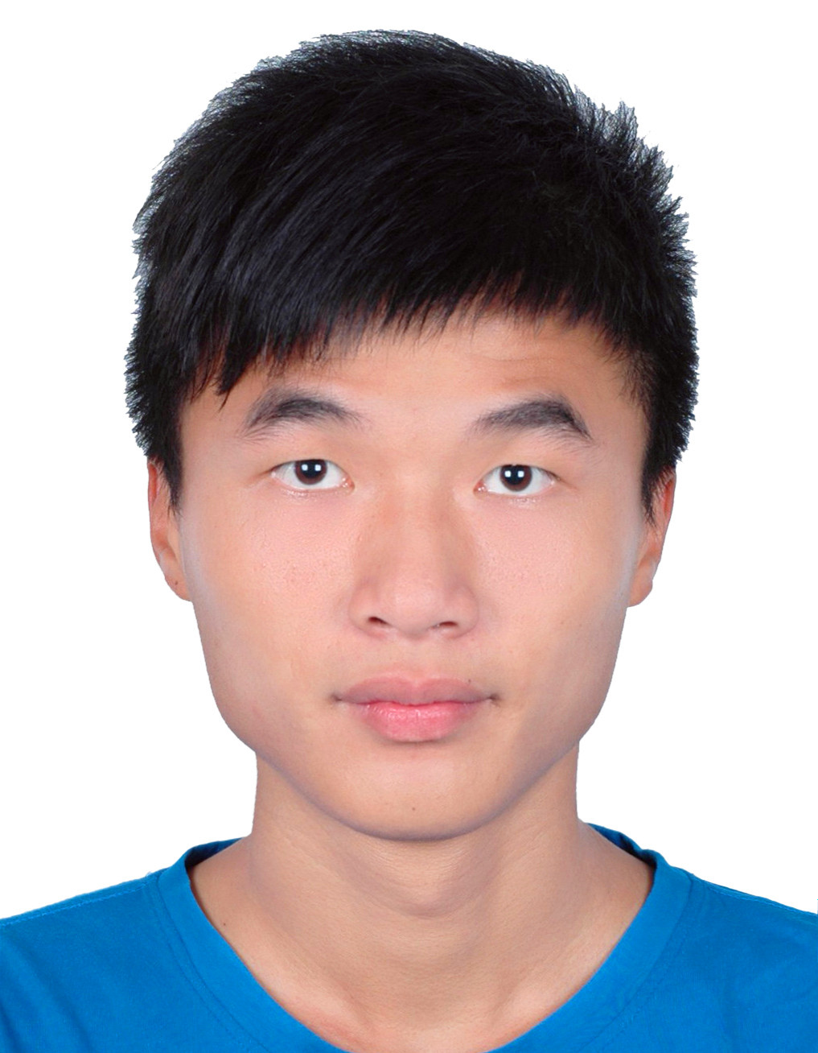
李孟春
+86 13760239153
leimaangceon@163.com
文学 电影 美食 体育 公益
意向职位：壹基金项目管理中心（项目助理）
教育背景
2011.09-2015.06 深圳大学文学院 汉语言文学（学士）
2013.09-2015.06 深圳大学管理学院 行政管理（辅修）
义工事业
2013.12-2015.06 世界青年价值协会活动策划部（干事）
● 协助筹办Ed-united助学活动：招募优秀志愿者，统筹教学安排，为云南省南华县民族中学的孩子们开设网络英语课程。
● 协助筹办“中国梦·万里行”助学活动：为云南省丘北县廷里小学募集资金及物资，最终为该小学建成多媒体教室——“中国梦想馆”。
2015.01-2015.02 泰国清莱中华文化教育协会生活营（队长）
2013.03-2013.12 SK Sunny中韩大学生志愿服务行动（义工）
2013.07-2013.08 尼泊尔加德满都暑期对外汉语支教（队长）
社团经验
2013.09-2014.06 深圳大学粤语学会（理事长）
● 创立深圳大学粤语学会：统筹内政外交，运营社团自媒体。
● 应邀参加2015全国高校粤语文化社团联盟年会：本社团刚成立一年半即获评优秀社团（全国仅5名）；“港中大生态行”活动获评优秀社团活动。
实习工作
2014.09-2014.12 深圳长江家具有限公司（销售部实习助理）
● 拟定销售文案，协助处理销售谈判相关事宜。
● 兼任智能办公家具体验官，协助开发智能办公家具。
2012.11-2012.12 深圳加华美沙语言学校（实习汉语助教）
● 协助设计对外汉语课程，参与面向十余名韩国学生的汉语教学课堂。
● 协助筹办深圳大学汉语角、中文演讲暨中华才艺大赛等课外交流活动。
校企进修
2015.02-2015.03 港中大社会工作学系 ASD·ADHD工作坊
2014.09-2014.12 深圳腾讯公司游戏部 游戏策划创新课程
2014.07-2014.08 台湾大学·中国时报 CMC创意数位行销营
荣誉奖项
第三届“我与茶”征文比赛三等奖（2012） 深圳市义工联合会五星级义工（2013）
深圳大学社会工作奖学金二等奖（2014） 深圳大学腾讯益友奖优秀义工（2014）

